**NÚMEROS RACIONAIS**

**1.** Sandra foi à perfumaria e comprou um sabonete líquido de 200 mililitros. O texto da embalagem do produto informa que ele tem ¼ de creme hidratante na sua fórmula. Quanto de creme hidratante há em cada frasco?

**2.** Escreva a representação decimal das razões a seguir:

a)7/10

b) 19/100

c) 145 /1.000

d) 1.234/10

**3.** Classifique as frações como dízima periódica ou decimal exata.

a) 2/9

b) 3/12

c) 3 /7

d) 25/125

**4.** Calcule o valor das expressões a seguir:

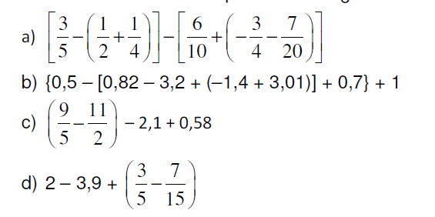

**5.** Encontre o valor das adições e subtrações a seguir:

a) 3,201 + 9,108 b) 14,25 – 3,122

c) 0,123 = 12,07 – 1,002 d) 27,01 + 199,002

**6.** Ana Maria gostava muito de Matemática e também de poesias. Fez alguns versos matemáticos parasua amiga e mandou para ela por e-mail:

Rosinha tinha três casinhas,

Cada casinha tinha três gatos,

Cada gato três coleirinhas,

Cada coleirinha três lacinhos.

Quantos lacinhos tinha Rosinha?

Ana Maria obteve de sua amiga como resposta:

a) 81

b) 69

c) 45

d) 21

e) 19

**7.** Jair é dono de uma mercearia e deixa que César, um cliente antigo e bom pagador, que seus pedidos sejam pagos no último dia de cada mês. A tabela a seguir mostra os preços de algumas mercadorias da mercearia:

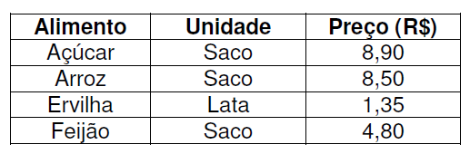

No último dia do mês César comprou 6 latas de ervilha, 2 sacos de feijão, 2 sacos de arroz, 1 saco de açúcar, o que representa aproximadamente apenas 1/3 do que costuma gastar na mercearia por mês.

Supondo que não tenha ocorrido ajustes de preços, o valor mensal aproximado das compras que normalmente esse cliente gasta é de:

a) R$ 256,05

b) R$ 223,20

c) R$ 190,75

d) R$ 162,40

e) R$ 130,80